 | 
COUNCIL OF  THE EUROPEAN UNION |  |  | Brussels, 9 February 2012
 | Interinstitutional File:  2011/0269 (COD) |  | 6339/12
SOC 113
ECOFIN 127
FSTR 10
COMPET 82
CODEC 337
INST 119
PARLNAT 88

COVER NOTE
from: | The Senate of the Republic of Poland
date of receipt: | 9 February 2012
to: | Ms Helle Thorning-Schmidt, President of the Council of the European Union
Subject: | Proposal for a Regulation of the European Parliament and of the Council on the European Globalisation Adjustment Fund (2014-2020)  [doc. 15440/11 SOC 867 ECOFIN 678 FSTR 56 COMPET 440 CODEC 1672 - COM(2011) 608 final]  - Opinion on the application of the Principles of Subsidiarity and Proportionality

Delegations will find attached the above mentioned opinion.

____________________
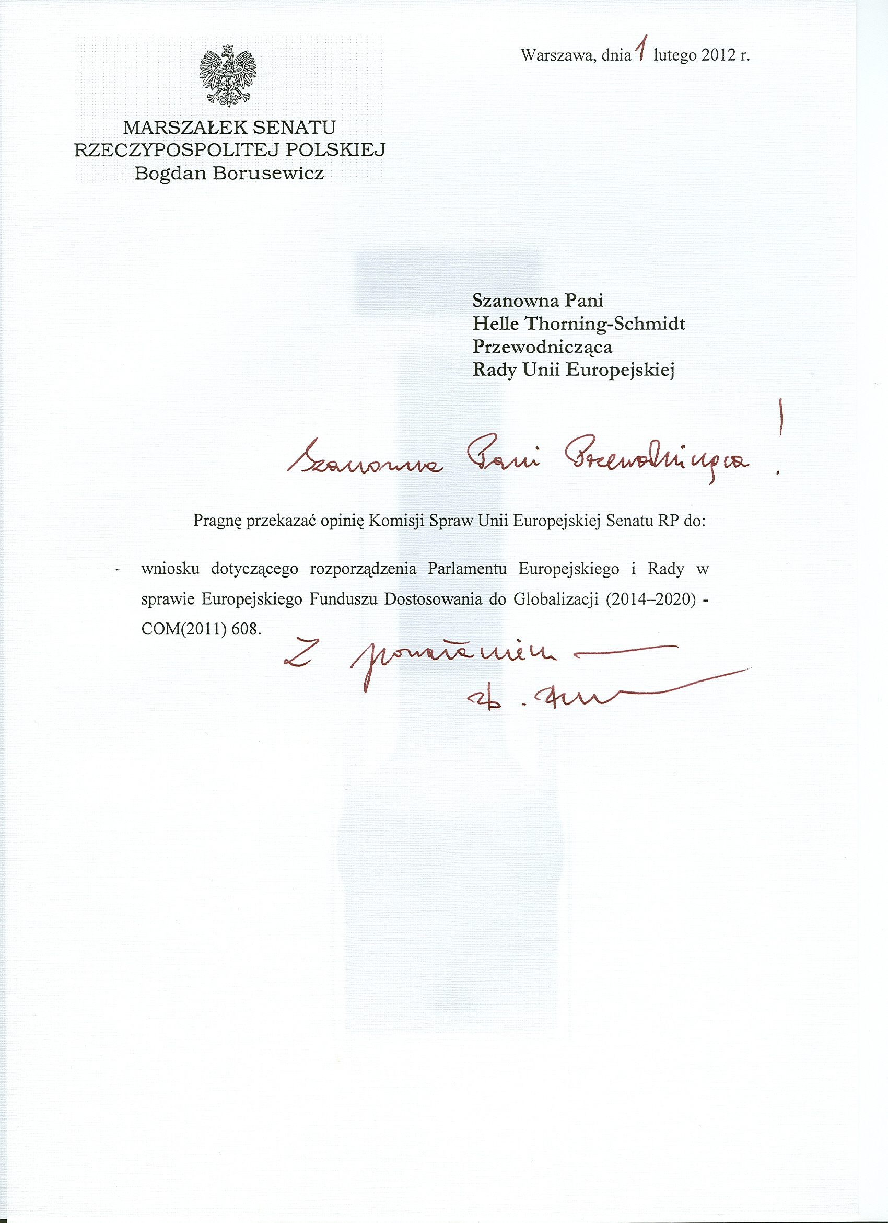


SENAT
RZECZYPOSPOLITEJ POLSKIEJ
VIII KADENCJA

Warszawa, dnia 31 stycznia 2012 r. Druk nr E8

opinia
KOMISJI Spraw Unii Europejskiej
Wniosek dotyczący rozporządzenia Parlamentu Europejskiego i Rady w sprawie Europejskiego Funduszu Dostosowania do Globalizacji (2014–2020);

Marszałek Senatu skierował do komisji projekt aktu prawnego UE; projekt stanowiska Rady Ministrów w sprawie tego dokumentu został przekazany w dniu 20 stycznia 2012 r.
Komisja rozpatrzyła wniosek na posiedzeniu w dniu 31 stycznia 2012 r.

Sygnatura dokumentu | Komisja Europejska | COM(2011) 608
Sygnatura dokumentu | Rada UE

(-) Edmund Wittbrodt
Przewodniczący Komisji
Spraw Unii Europejskiej

OPINIA

Na podstawie art. 75b ust. 1 pkt 1 Regulaminu Senatu (MP z 2010 r. Nr 39, poz. 542 i Nr 57, poz. 771 oraz z 2011 r. Nr 6, poz. 62), Komisja Spraw Unii Europejskiej przedstawia opinię o projekcie aktu prawnego Unii Europejskiej przyjętą na posiedzeniu w dniu 31 stycznia 2012 r. w brzmieniu:

1. Komisja Spraw Unii Europejskiej Senatu RP (KSUE) nie popiera projektu rozporządzenia Parlamentu Europejskiego i Rady w sprawie Europejskiego Funduszu Dostosowania do Globalizacji (2014 – 2020), (COM(2011)608).

2. W opinii KSUE, projekt prowadzi do powielania instrumentów już funkcjonujących w ramach polityki społecznej, gdyż wszystkie zadania, które ma spełnić Europejski Fundusz Dostosowania do Globalizacji (EFG) może również realizować Europejski Fundusz Społeczny (EFS), który został powołany m.in. do podobnych celów i jest narzędziem szybciej reagującym i sprawniejszym niż EFG. Procedury aplikowania o środki z EFG są bardzo skomplikowane i długotrwałe, a EFS jest instrumentem prostszym i może reagować bardzo szybko.

KSUE zwraca uwagę, że powielanie instrumentów i rozproszenie środków na ten sam cel jest niezgodne z zapewnieniami Komisji o dążeniu do uproszczenia rozwiązań przyjmowanych w Wieloletnich Ramach Finansowych na lata 2014-2020.

3. Zdaniem KSUE, brak jest jasnych i precyzyjnych zasad przyznawania wsparcia z EFG, na przykład, w przypadku zwiększenia współfinansowania do 65% lub wskazywania sektorów i regionów kwalifikujących się do wsparcia rolników. W obu przypadkach decyzję w sposób arbitralny, bez określonych jasnych kryteriów podejmuje Komisja.

4. KSUE wyraża przekonanie, że propozycja funkcjonowania EFG w latach 2014 – 2020 powinna być poprzedzona oceną dotychczasowego działania Funduszu.

5. W opinii KSUE, w poprzednim okresie obowiązywania EFG (2007-2013), zwrot środków, które o ile miałyby być uruchomione szybko, musiały być udzielane ze środków państwa członkowskiego, trwał zbyt długo. Nic nie świadczy o tym, że w okresie obowiązywania omawianego tu rozporządzenia ich zwrot będzie trwał krócej.

6. KSUE uważa, że projekt rozporządzenia Parlamentu Europejskiego i Rady w sprawie Europejskiego Funduszu Dostosowania do Globalizacji (2014 – 2020) jest niezgodny z zasadą pomocniczości.

Celem rozporządzenia jest zapewnienie wsparcia pracownikom przedsiębiorstw likwidowanych z powodu kryzysu lub przeniesienia produkcji związanego z tendencjami globalizacyjnymi. Komisja powinna wykazać, że celu tego nie można osiągnąć innymi środkami i że będzie on lepiej realizowany przy pomocy niniejszego rozporządzenia.

Komisja nie uzasadniła w sposób przekonujący, że wsparcie dla zwalnianych pracowników będzie udzielane w sposób bardziej efektywny przez wykorzystanie środków z EFG, który jest zarządzany z poziomu Unii Europejskiej zamiast z poziomu państw członkowskich. Jest to sprzeczne z podstawową ideą pomocniczości – dążeniem do podejmowania decyzji jak najbliżej obywatela. Państwa członkowskie mają z natury rzeczy lepsze rozeznanie, które grupy pracowników powinny otrzymać wsparcie i to na tych państwach spoczywa odpowiedzialność za udzielenie go pracownikom, którzy zostali zwolnieni z pracy z powodu kryzysu lub w efekcie globalizacji.

Ponadto, argumentacja przedstawiona przez Komisję w uzasadnieniu do projektu nie przekonuje, że projekt wnosi jakąkolwiek wartość dodaną w stosunku do innych instrumentów unijnych, w szczególności Europejskiego Funduszu Społecznego. Wręcz przeciwnie: procedura aplikowania o środki z EFG jest bardziej skomplikowana i długotrwała niż przy korzystaniu ze środków Europejskiego Funduszu Społecznego, dostępnego z poziomu państwa członkowskiego lub regionu, a decyzje podejmowane na szczeblu Komisji Europejskiej cechuje uznaniowość, gdyż brak jest jasnych kryteriów przydzielania środków z EFG.

..........................................................................................................................................................
T ł o c z o n o z p o l e c e n i a M a r s z a ł k a S e n a t u
..........................................................................................................................................................

For available translations of this opinion see the interparliamentary EU information exchange site (IPEX) at the following address: http://www.ipex.eu/IPEXL-WEB/search.do

